Федеральное государственное образовательное бюджетное   
учреждение высшего образования

**«Финансовый университет при Правительстве Российской Федерации»**

**(Финансовый университет)**

Колледж информатики и программирования

**Лабораторная работа**

|  |  |
| --- | --- |
| **на тему:** | Управление ОС MS Windows с помощью командной строки |

|  |  |  |
| --- | --- | --- |
| **Дисциплина/профессиональный модуль:** | | Операционные системы |
|  | | |
| **Специальность:** | 10.02.05 Обеспечение информационной безопасности | |
| автоматизированных систем | | |
|  | | |

|  |  |
| --- | --- |
| **Форма обучения** | Очная |

|  |  |  |  |  |
| --- | --- | --- | --- | --- |
| **Студент группы** |  |  |  | Авдулова Т.С. |
|  |  | *(подпись)* |  | *(И.О. Фамилия)* |
| **Преподаватель** |  |  |  | Сибирев И.В. |
|  |  | *(подпись)* |  | *(И.О. Фамилия)* |

Москва 2023

Цель работы – знакомство с возможностями интерпретатора командной строки и

командами MS Windows, приобретение навыков работы со справочной системой

командного процессора cmd, знакомство с командными файлами ОС MS Windows,

приобретение навыков разработки и отладки сценариев MS Windows

1

Запустить интерпретатор командной строки

2

Увеличить размер окна интерпретатора и задать цвет фона и цвет шрифта

(рекомендуется синий фон и белый шрифт).

3

Без использования текстового редактор а создать список из 4-5 слов (например,

фамилий), используя пример 1 Отсортировать список в алфавитном порядке и

сохранить его в новом файле.

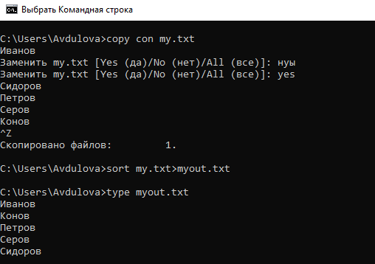

4

Создать один текстовый файл, содержащий справочные сведения по командам

DIR, COPY, XCOPY и TASKLIST.

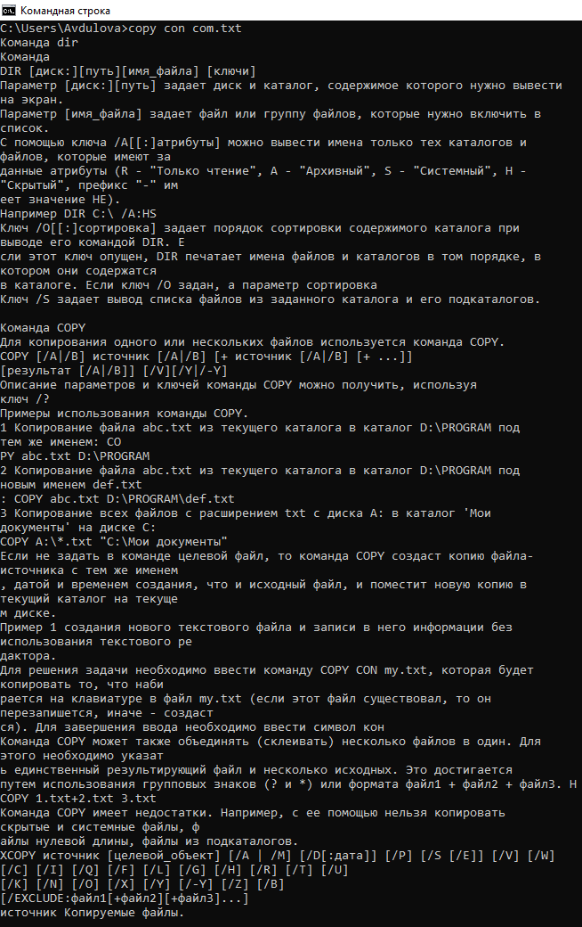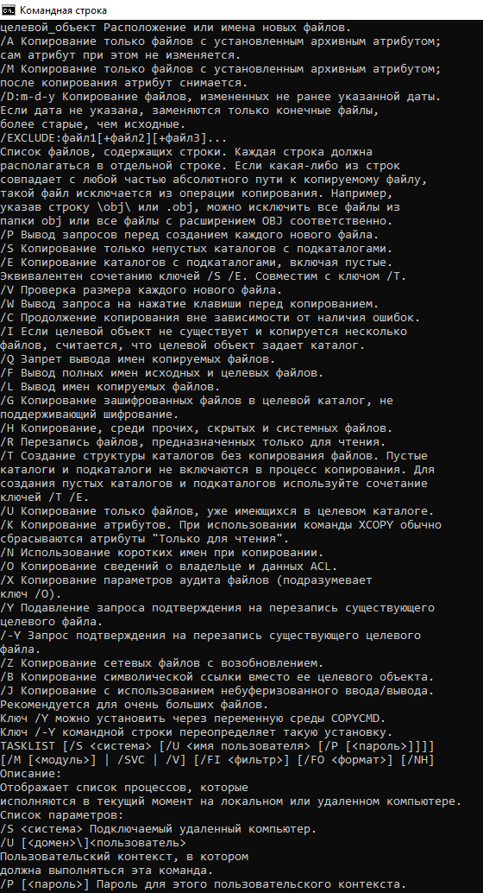

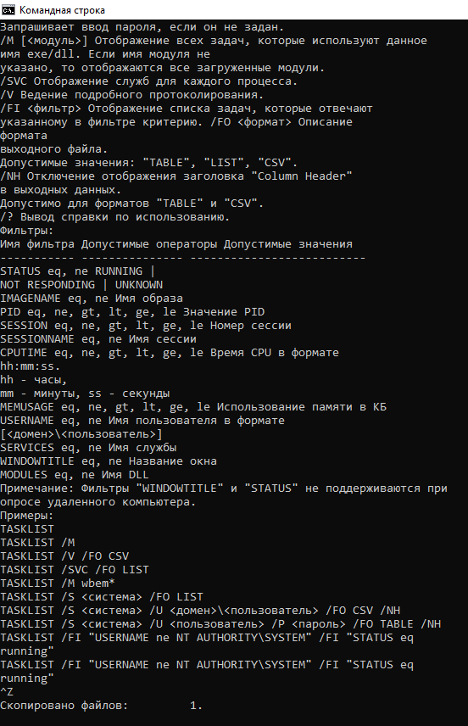

5.1.

Для бригад 1-4. Вывести на экран список выполняющихся задач,

упорядоченный в алфавитном порядке. Заголовки столбцов не выводить.

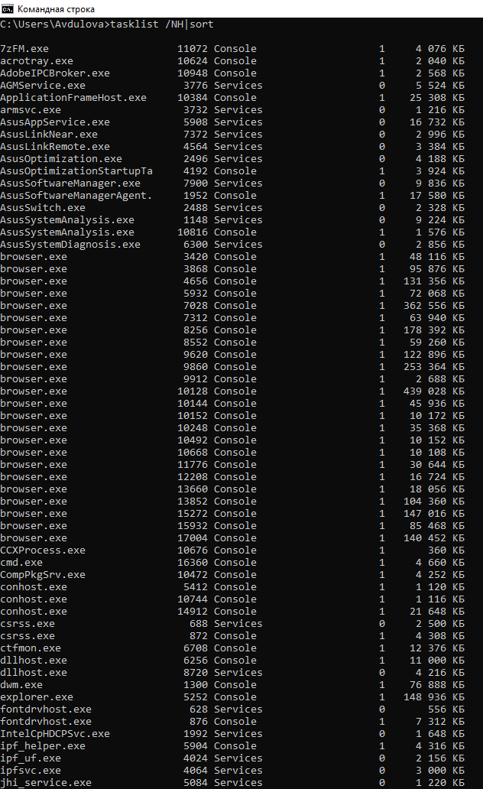

6

Вывести содержимое указанного в табл.3 каталога по указанному формату на

экран и в файл.

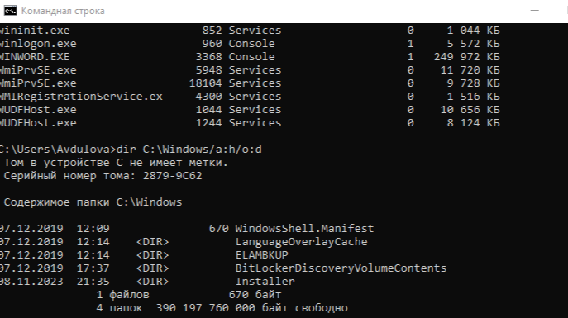

7

Скопировать имеющиеся в каталоге Windows и его подкаталогах растровые

графические файлы (имеющие расширения .bmp, .jpg, .gif, .png) в каталог

WinGraf на любом доступном диске в соответствии с таблицей 4 После

завершения операции копирования найти общее количество скопированных

файлов и каталогов. Каталог сохранить.

